**ЛАБОРАТОРНАЯ РАБОТА №6**

**«ОСНОВЫ ПРИНЯТИЯ УПРАВЛЕНЧЕСКИХ РЕШЕНИЙ»**

**1. Цель работы**

Сформировать навыки принятия управленческих решений.

**2. Постановка задачи**

Задание:

Менеджеру проекта по разработке программного продукта необходимо принять решение о выборе архитектуры разрабатываемого продукта. Имеются две альтернативы:

1. Можно выбрать простую архитектуру клиент-сервер, причем известно, что в этом случае стоимость разработки составит 400 тыс. руб.

2. Можно выбрать более сложную многозвенную архитектуру, и получить продукт с большими возможностями, но в этом случае стоимость разработки составит 1,2 млн. руб.

Считаем, что число продаж может быть малым (7 продаж в год), средним (12 продаж в год) или большим (18 продаж в год). Ценовая политика фирмы такова, что:

- при малом числе продаж любой продукт продается по минимальной цене в 120 тыс. руб.;

- при среднем числе продаж простой продукт можно продавать по 200 тыс. руб., а сложный – по 300 тыс. руб.;

- при большом объеме продаж простой продукт можно продавать по 200 тыс. руб., а сложный – по 350 тыс. руб.

Необходимо:

1. Выбрать и обосновать свой метод принятия решения.

2. Построить дерево принятия выбранного решения.

3. Детально описать процесс принятия решения, исходя из задания.

**3. Ход работы**

**3.1. Выбор и обоснование метода принятия решения**

Для выбора наилучшей альтернативы было принято решение использовать метод «Принятие управленческих решений», поскольку возможно формализовать процесс выбора посредством выделения критериев оценки каждой из альтернатив.

**3.2 Определение достаточных условий для выбора лучшего решения**

Цель: максимизация ожидаемой прибыли от разработки программного продукта. Следовательно, достаточное условие для выбора лучшего решения – обеспечение самой большой прибыли продуктом.

**3.3 Определение** **критериев**

Влияние имеют такие критерии, как:

1. стоимость разработки архитектуры (400 тыс. руб. или 1,2 млн. руб.);

2. число продаж (малое, среднее или большое);

3. цена продажи продукта (120 тыс. руб., 200 тыс. руб., 300 тыс. руб. или 350 тыс. руб.).

Вероятности получения малых, средних и больших продаж были выбраны следующие: 34%, 51% и 15% соответственно.

Рассчитывать оценку каждого из решений следует как:

Оценка = ⅀(цена продажи продукта * число продаж – стоимость разработки) * вероятность продаж.

**3.4 Нахождение лучшего решения**

1) Был произведен расчет оценки альтернативы – простой архитектуры:

X1 = (120000 * 7 - 400000) * 0,34 + (200000 * 12 - 400000) * 0,51 + (200000 * 18 - 400000) * 0,15 = 149 600 + 1020 000 + 480 000 = 1 649 600.

2) Был произведен расчет оценки альтернативы – сложной архитектуры:

X2 = (120000 * 7 - 1200000) * 0,34 + (300000 * 12 - 1200000) * 0,51 + (350000 * 18 - 1200000) * 0,15 = -122 400 + 1 224 000 + 765 000 = 1 866 600.

Исходя из полученных оценок. можно сделать вывод, что наибольшую прибыль можно получить, разработав продукт с сложной архитектурой и потратив 1.200.000 руб., согласно выбранным вероятностям.

**3.5 Дерево принятия решения**

На рисунке 1 изображено дерево принятия решения по проекту.

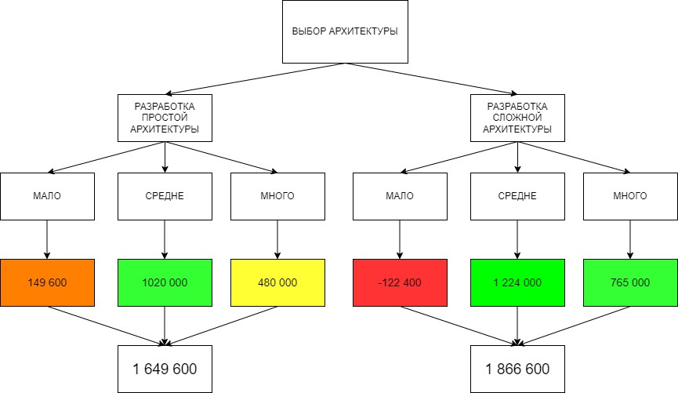

Рисунок 1 – Дерево принятия решений

**4. Выводы**

В ходе выполнения лабораторной работы сформированы навыки принятия управленческих решений.

**5. Контрольные вопросы**

**5.1. Понятие и классификация управленческих решений.**

**Понятие и классификация управленческих решений.**

Решение – выбор альтернатив.

Принятие решений является составной частью любой управленческой функции.

Организационное решение представляет собой выбор, который должен сделать руководитель, чтобы выполнить обязанности, которые возложены на него должностью. Цель организационного решения – обеспечение движения к поставленным общеорганизационным целям. Поэтому наиболее эффективным решением является выбор, который будет на самом деле реализован и внесет наибольший вклад в достижение конечной цели. Принятие управленческих решений относится к числу творческих операций, т.к. включает элементы неопределенности и риска. Предполагает наличие осознанного выбора.

Принятие управленческого решения основывается на знании **объективных закономерностей функционирования управляемого объекта** **и управляющей системы с учетом конкретной ситуации, в которой** **принимаются решения.** Т.о. управленческое решение содержит в себе и элементы творчества, и элементы научного знания.

**Классификация управленческих решений:**

1. по масштабам воздействия делятся на общие и частные.

Общие затрагивают всю систему управления, относятся ко всей организации, например, перспективы развития, реконструкция и др. Общие решения определяют качественные изменения. Их принятие требует системного подхода и специальной подготовительной работы. Частые решения касаются локальных вопросов. Они принимаются на всех уровнях управления. Например, это решения об укреплении трудовой дисциплины, изменении порядка работы и т.д.

2. по времени действия: стратегические и оперативные

Стратегические касаются коренных генеральных проблем работы организации, обычно рассчитаны на несколько лет (длительный срок) и принимаются для решения перспективных задач. Оперативные решения связаны с осуществлением текущих задач. По времени они редко бывают больше года.

3. по прогнозируемым свойствам: с возможностью прогнозирования их результатов или последствий.

Это требует или не требует предварительного анализа, расчетов, экспериментов. Различают решения с определенным результатом (в ситуациях, которые не дают повода сомневаться в правильности принятого решения) и решения с вероятностью исхода (руководителю приходится иметь дело со множеством независимых переменных, последствия таких решений обычно носят неоднозначный характер)

4. по способу принятия решений: индивидуальные (руководителем) и коллективные (группой специалистов)

5. по глубине воздействия: одноуровневые (на один уровень) и многоуровневые (на все уровни под руководителем)

6. по источнику возникновения: принятые по указанию вышестоящего руководителя и инициативные

7. по способу реализации: директивные (оформляемые приказами, постановлениями собраний, протоколами совещаний) и косвенные (рекомендации, докладные, записки, акты)

8. по способу фиксации: устные и письменные

9. по сроку действия: принятые на определенный срок и до «отмены»

10. запрограммированные (результат реализации определенной последовательности шагов или действий подобных тем, которые предпринимаются при решении математических задач, число альтернатив ограничено и выбор должен быть сделан в определенных пределах) и незапрограммированные (требуются в ситуациях, которые в определенной мере новые и неструктурированные, сопряжены с новыми, неизвестными факторами)

**5.2. Требования к управленческим решениям.**

1) управленческое решение должно иметь целевой характер.

Т.е. должна быть обеспечена четкая формулировка цели, средств ее реализации, и должна быть обеспечена связь с их главной целью работы организации.

2) управленческое решение должно быть обоснованным (компетентным)

Т.е. должно приниматься на основе достоверной, полной и своевременной информации. При этом должен делаться анализ и оценка альтернатив

3) УР должно быть законным.

4) УР должно обладать полномочностью.

Т.е. при его принятии должно соблюдаться условие соответствия прав и ответственности работника.

5) УР должно быть комплексным,

Т.е. приниматься с учетом всех факторов – технических, организационных, социально-психологических и др.

6) УР должно быть своевременным, точным, ясным

7) УР должно быть выполнимым с точки зрения наличия ресурсов

8) должна быть возможность контролировать его выполнение

9) должно иметь адресность. Например, приказ по организации должен ясно указывать, что и зачем делать (цель), когда делать (сроки), кому делать (адрес), как делать (средство), кто и как должен проверить выполнение приказа (контроль)

**5.3. Методы принятия решения. Какие есть?**

**Когда применять Методику «Анализ проблем»**

Если мы наблюдаем отклонение, и причина его неизвестна, мы можем прибегнуть к помощи методики Анализа Проблем. Для этого необходимо получить положительные ответы на следующие вопросы:

• Нуждается ли ситуация в объяснении?

• Наблюдается ли отклонение между ожидаемым и реальным выполнением операций?

• Знаем ли мы причину отклонения?

• Поможет ли нам это знание повысить эффективность совершаемых действий?

**Когда применять Методику «Принятие решений»**

• Нужно ли нам сделать выбор в исследуемой ситуации?

• Нужно ли упорядочить имеющиеся цели для того, чтобы предпринять некоторые действия?

**Когда применять Методику «Анализ потенциальных проблем»**

• Было ли решение уже принято, но еще не реализовано, и нам нужно действовать так, чтобы избежать возможных проблем в будущем?

• Нужно ли разработать определенный план действий для того, чтобы обезопасить принятое решение или его будущие последствия?

**5.4. Описать метод Анализ проблем.**

**5.5. Описать метод Анализ потенциальных проблем.**

**5.6. Описать метод Принятие управленческих решений.**

**5.7. Метод Оценка ситуации.**

С помощью этой методики принятия управленческого решения мы получаем лучшее представление о ситуации, делая видимой всю доступную информацию. Сама привычка применять эту методику позволяет вовремя нажать на тормоз в той ситуации, когда события происходят очень быстро. Применение этой методики позволяет использовать весь потенциал команды менеджеров. Главное не в том, чтобы каждую реальную ситуацию пытаться запихнуть на строго определенную полку. Главное в том, чтобы использовать те идеи и концепции, которые наиболее точно подходят для успешного решения каждой конкретной ситуации.

**5.8. Когда какой метод применяется?**

**Когда применять Методику «Анализ проблем»**

Если мы наблюдаем отклонение, и причина его неизвестна, мы можем прибегнуть к помощи методики Анализа Проблем. Для этого необходимо получить положительные ответы на следующие вопросы:

• Нуждается ли ситуация в объяснении?

• Наблюдается ли отклонение между ожидаемым и реальным выполнением операций?

• Знаем ли мы причину отклонения?

• Поможет ли нам это знание повысить эффективность совершаемых действий?

**Когда применять Методику «Принятие решений»**

• Нужно ли нам сделать выбор в исследуемой ситуации?

• Нужно ли упорядочить имеющиеся цели для того, чтобы предпринять некоторые действия?

**Когда применять Методику «Анализ потенциальных проблем»**

• Было ли решение уже принято, но еще не реализовано, и нам нужно действовать так, чтобы избежать возможных проблем в будущем?

• Нужно ли разработать определенный план действий для того, чтобы обезопасить принятое решение или его будущие последствия?